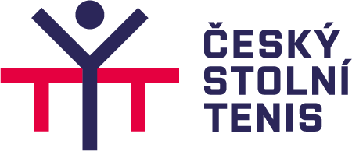

22.12.2022

ČESKÝ POHÁR – II. stupeň

ZPRÁVA č. 11 - závěrečná zpráva z 32. ročníku 2022

Finálový turnaj – Kutná Hora 18.12.2022

Muži

Semifinále HB Ostrov H.Brod A - SKST Liberec A 5 : 4
HB Ostrov H.Brod B - SF SKK El Niňo Praha A 1 : 5

Finále HB Ostrov H.Brod A - SF SKK El Niňo Praha A 1 : 5
o 3.místo SKST Liberec A - HB Ostrov H.Brod B 5 : 2

1. SF SKK El Niňo A Vráblík Jiří, Konečný Tomáš, Onderka František, Zelinka Jakub
2. HB Ostrov H.Brod A Širuček Pavel, Tregler Tomáš, Prokopcov Dmitrij, Vondráček Filip
3. SKST Liberec A Shouman Mohamed, Seibert Jakub, Beneš Michal
4. HB Ostrov H.Brod B Skála Radek, Květoň Ondřej, Brhel Štěpán, Jadrný Šimon.

Ženy

Semifinále SKST PLUS Hodonín - MH stolní tenis Ostrava 5 : 0
SK Dobré - TT Moravský Krumlov A 3 : 5

Finále SKST PLUS Hodonín - TT Moravský Krumlov A 5 : 0
o 3.místo MH stolní tenis Ostrava - SK Dobré 1 : 5

1. SKST Plus Hodonín Grofová Karin, Ševčíková Markéta, Klempererová Anna
2. TT Mor. Krumlov Chernyavskaya Ekaterina, Yoshida Mitsuki, Harabaszová Lenka,
Růžičková Daniela
3. SK Dobré Blašková Zdena, Koďousková Eliška, Šichanová Vendula,
Sazimová Adéla
4. MH ST Ostrava Mikulcová Kristýna, Vašendová Jana, Kapounová Barbora.

Výsledky jednotlivých zápasů jsou ve STISu.
Hodnocení 32. ročníku ČP bude provedeno v závěrečném hodnocení soutěží.

Příloha : Hrací plány
